+
Конспект интегрированного занятия по художественной литературе и изобразительной деятельности в средней группе
Программное содержание: Познакомить детей со стихотворением Светланы Сирены (Котляр) «Кораблик», вспомнить одноименное стихотворение Агнии Барто.
- Учить понимать характерные оттенки в стихотворении.
-Учить детей лепить кораблик из бруска пластилина, отрезая стеком лишнее и достраивая другие детали.
-Показать взаимосвязь способов лепки, рисования и конструирования. –
-Создать условия для свободного выбора детьми содержания рисунка на парусе.
-Развивать слуховое внимание, мелкую моторику, творческое воображение.
-Формировать интерес к поэтическому литературному жанру.
Оборудование: Картинки с изображением корабля и дельфинов, листы бумаги с нарисованными на них квадратами, цветные карандаши, ножницы, стеки, зубочистки, цельные бруски пластилина, дощечки для лепки, бумага синего цвета, изображающая море.

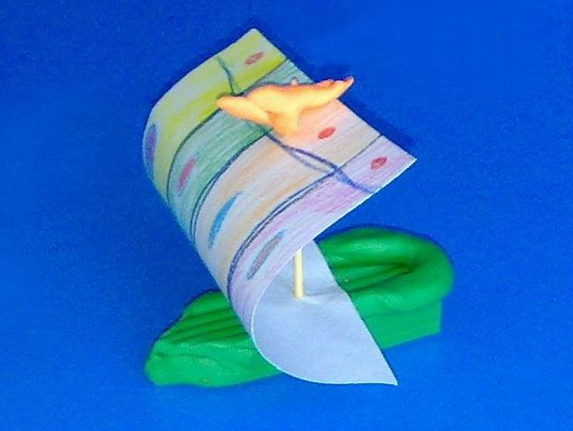

Ход занятия:

Взгляните на эту картинку и послушайте стихотворение Светланы Сирены.
Чтение стихотворения «Кораблик»
Плыл кораблик по волнам,
Парус рвался к облакам.
Волны к борту подымались,
О кораблик разбивались.
Не найти ему пути,
Кто бы смог его спасти?
В море страшно заблудиться...
Где же берег, где граница?

А дельфины помогли,
И кораблик провели.
Впереди поплыли важно
И вели себя отважно.

Не боялись бурных волн,
Что неслись со всех сторон.
Очень умные дельфины,
Хоть морские господины.

Был кораблик очень рад,
Что приплыл друзей отряд.
Он немножко утомился,
Потому что заблудился.

Все силёнки он собрал,
И держался, не стонал.
Плыл вперёд довольно смело,
Руль держал очень умело.

Вот и берег, вот земля!
Ох, спасибо вам друзья!
Никогда вас не забуду,
Встретить рад вас снова буду!

Вам понравилось стихотворение? Попробуйте доказать, что это именно стихотворение, а не рассказ. Что случилось с корабликом в море среди волн? Кто помог кораблику? Какими словами кораблик поблагодарил дельфинов за спасение?

Предлагаю вам самим сделать кораблики и затем поиграть с ними.
Рисование и вырезание «Парус». Детям предлагается раскрасить цветными карандашами парус – квадрат, нарисованный на листе белой бумаги. Можно нарисовать на парусе какой-либо предмет (солнце, цветок и т.п.), можно украсить парус узорами или разноцветными полосами. Затем дети вырезают ножницами квадрат-парус.
Пальчиковая гимнастика «Кораблик». А нам пришло время поиграть, наши пальчики размять. А поможет нам в этом стихотворение Агнии Барто «Кораблик».

По реке плывет кораблик.
Он плывет издалека.
(Из ладоней сложить лодочку и имитировать как она плывет (раскачивание))

На кораблике четыре
Очень храбрых моряка.
(Показать одной рукой четыре пальца и раскачивать кистью этой руки в такт)

У них ушки – на макушке,
(Руки приставить к голове, показывая ушки)

У них длинные хвосты.
(Одну руку отвести назад за спину, показывая хвост волнообразными движениями всей рукой)

И страшны им только кошки,
Только кошки да коты!
(Сделать из пальцев кошачьи коготки и имитировать царапанье)

Лепка «Кораблик»
У цельного бруска пластилина с одного узкого края отрезаются углы при помощи стека, так, чтобы получился острый нос корабля. Отрезанные треугольные кусочки крепятся с другой стороны кораблика – это кормовые надстройки. Все детали приглаживаются и выравниваются. Раскрашенный бумажный парус протыкается зубочисткой и втыкается в центре кораблика.
Можно предложить детям сделать из пластилина флаг на мачте. Отмечается оригинальность и проявление творчества в детских работах.

Дыхательное упражнение «Ветер надувает паруса»
Предложить детям с разной силой подуть на парус своего кораблика – слабый ветерок, ветер усиливается, сильный ветер, ураган. Следить за тем, чтобы дети не раздували щеки.

Обыгрывание поделок
Детям предлагается ткань или бумага синего цвета, изображающая море. Можно предложить маленькие фигурки людей или животных из «Киндер сюрпризов», которых можно поставить на палубу корабля и обыграть свое изделие. Из мелкого строительного материала дети могут соорудить причал или берег.

